**Информационный обзор**

**обращений граждан, организаций в администрацию Красногвардейского района, в адрес главы администрации Красногвардейского района**

**за сентябрь 2022 года**

В сентябре 2022 года зарегистрировано в СЭД «Электронное правительство» и направлено на рассмотрение в администрацию Красногвардейского района 58 обращений.

Из 58 обращений:

- разъяснено – 11

- находятся на рассмотрении – 47

**Тематика обращений**

**Активность населения в разрезе поселений**

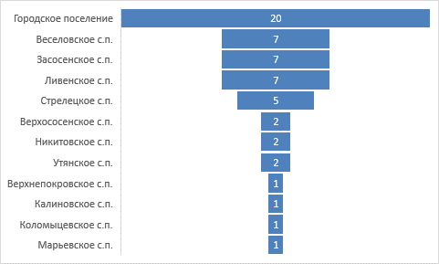

**Главой администрации района в сентябре 2022 года проведено 9 прямых линий, в ходе которых поступило 40 вопросов. По 37 даны разъяснения, по 3 – меры приняты.**

Через систему «Инцидент Менеджмент» в сентябре 2022 года зарегистрировано и направлено на рассмотрение в администрацию района 72 обращения. Из них: меры приняты – 5 (7 %), даны разъяснения – 63 (87,5%), закрыт автоматически, комментарий удален – 4 (5,5%).

**Тематика обращений**

**Активность населения в разрезе поселений**

